**ПОЛИНОМИАЛЬНАЯ АППРОКСИМАЦИЯ**

Метод НЕОПРЕДЕЛЕННЫХ КОЭФФИЦИЕНТОВ

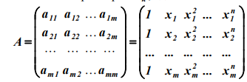Суть сея херни проста: есть корни, есть результаты их подстановки, нужно найти сами коэффициенты уравнения. Вроде все, теперь к алгоритму…  
1) находим матрицу А по такой формуле

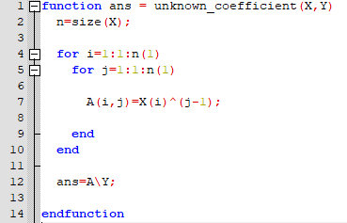ну и решаем теперь систему уравнений принимая имеющийся вектор ответов за ответы для этой матрицы, и все… ответом будут коэффициенты уравнения)  
  
вот код:

схему не нашел, да и ебал я ее в рот, все просто линейно)

Метод НАИМЕНЬШИХ КВАДРАТОВ

суть таже что и выше  
на вход вектор Х и вектор Y

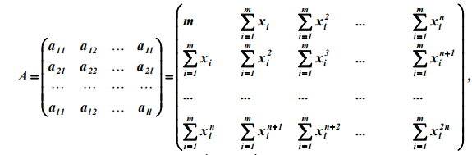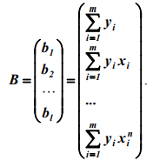алгоритм:  
находим 2 матрицы по формулам:

ну и все, решаем получившуюся систему и находим нужные нам коэффициенты.

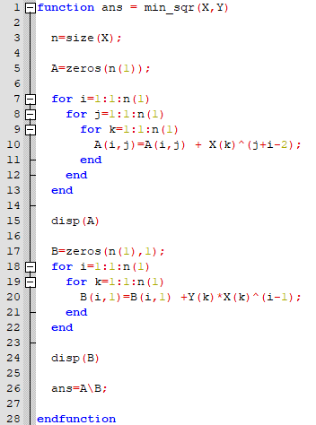КОД:

УСЕ, КОНЕЦ…